DANAŠNJA AKTIVNOST JE NOGOMET U KUĆI! ZA OVU AKTIVNOST TI MOŽE POSLUŽITI BILO KOJA LOPTA (VELIČINE ŠAKE, ILI VEĆA) KOJU IMAŠ KOD KUĆE ILI MOŽEŠ NAPRAVITI SVOJU OD ČARAPA I RIŽE. SLIJEDE UPUTE:

TREBA TI:
STARE (NAJBOLJE RASPARENE) ČARAPE
RIŽA
GUMICE ZA KOSU

1. UZMI STARU ČARAPU I NAPUNI JU S MALO RIŽE. ZATIM ZAVEŽI ČVOR OD ČARAPE ILI ZAVEŽI KUGLICU GUMICOM. UMJESTO RIŽE MOŽEŠ U ČARAPU STAVITI NEKOLIKO DRUGIH ČARAPA.

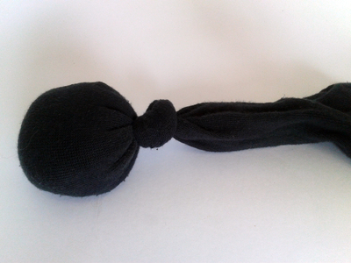

2. ZATIM OKRENI 'VIŠAK' ČARAPE KOJI TI JE OSTAO OKO KUGLICE KOJU SI NAPRAVIO.
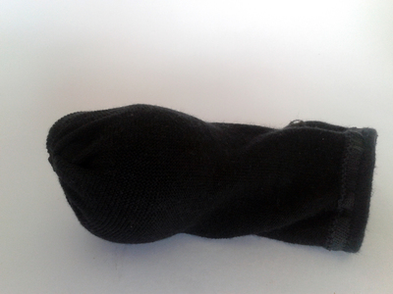

3. NAKON TOGA ĆE TI PONOVNO OSTATI 'VIŠAK'. PONOVNO NAPRAVI ČVOR ILI ZAVEŽI GUMICOM I OKRENI OKO KUGLICE. PONOVI POSTUPAK DOK NE DOBIJEŠ OVO:
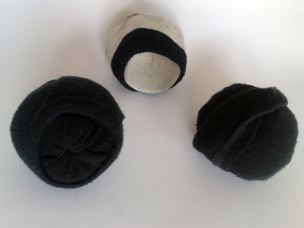

SADA KAD SI NAPRAVIO SVOJU LOPTICU. MOŽEŠ IGRATI NOGOMET.
1. DODAVAJ SE S LOPTICOM S DRUGIM UKUĆANIMA.
2. DODAJ LOPTICU OD NOGE DO NOGE. OVAKO:
3. POKUŠAJ NOGOM NACILJATI GOL. GOL MOŽE BITI BILO ŠTO ŠTO ODREDIŠ. NPR. PROSTOR IZMEĐU DVA JASTUKA, DVIJE KUTIJE, DVIJE STOLICE, ITD.

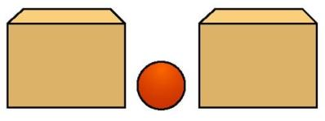
UGODNU ZABAVU!

